Bevindingen 2009 (door Sjaak de Braal)
We zijn nu vijf jaar verder na de eerste uitzetting. Van de in totaal 156 stuks uitgezette projectspiegels is inmiddels 32.2 % teruggemeld.
In 2009 zijn er 23 meldingen van SKPers binnen gekomen.
Het zal dan ook niemand verbazen dat Marc Paulus de meeste meldingen op zijn conto heeft gebracht.
Eerder dit jaar schreef hij al geschiedenis door samen met Jochen een gerenommeerd gezelschap van karpervissers tijdens een 24-uurs wedstrijd met vlag en wimpel te verslaan. Deze zes meldingen maken dat Marc in 2010 gratis mag vissen op de Otheense kreek.
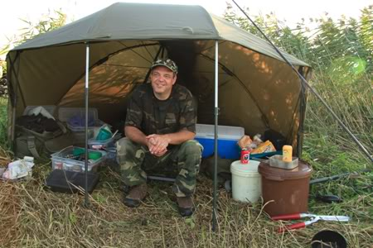
SKPers 2004.
Na vijf jaar is van deze lichting 47,3 % teruggemeld.
Dit jaar ontvingen we negen meldingen van deze spiegels.
Ten opzichte van de uitzetting is het gemiddelde groeigewicht van deze groep met 5510 gram toegenomen.
De zwaarst gemelde projectspiegel van het uitzetjaar 2004 woog 11000 gram
SKPers 2005.
Vier jaar na de uitzetting van deze “Duitsers” heeft 41.6 % de mat teruggezien.
We ontvingen vijf meldingen van deze SKPers.
Deze meldingen geven een gemiddelde groei aan van 5405 gram.
De zwaarst gemelde projectspiegel van 2005 woog 9400 gram.
SKPers 2006.
In 2006 zijn er 63 spiegels uitgezet van het type Valkenswaard/Villedon.
Inmiddels is hiervan 20.6 % teruggemeld. In 2009 negen.
Nummer 344 verscheen zelfs drie maal op de mat.
De gemiddelde groei van deze spiegels bedraagt ruim vier kilo
De zwaarste woog 6500 gram.
Samengevat
Het blijkt dat binnen een uitzetjaar behoorlijk veel verschillen in gewichten optreden.
Uit b.v. de lichting 2004 woog de hoogste in gewicht SKPer 11 kilo. Van de laagste in gewicht kon 5,5 kilo genoteerd worden.
Aardig is te zien is dat verschillende lichtingen in gewichten elkaar gaan kruisen.
Zo kwam er een melding binnen van een spiegel uit 2006 met een gewicht van 6500 gram terwijl er een spiegel uit 2004 gemeld werd op 5500 gram.
Dit maakt ook dat de gemiddelde groei van een lichting niet altijd als bindend ervaren kan worden.
Wel staat vast dat de groei van de verschillende uitzettingen gestaag vooruit gaat.
Een aantal SKPers die gemeld zijn, zijn al eerder gemeld.
Sommigen worden een aantal keren in een jaar gevangen. Enkelen worden ieder jaar gemeld.
Je kan je afvragen waar de SKPers zijn die nog niet gemeld zijn. Zijn ze dood of verblijven ze waar niet of nauwelijks gevist wordt of nemen ze het aas niet wat hun door ons wordt voorgeschoteld?
De tijd zal het leren.
Wel is van de eerste lichting bijna de helft al teruggemeld. En dat stemt hoopvol.
Interessant voor de melder is of het over een “nieuwe” projectspiegel gaat of dat deze al eerder gemeld was.
Het Bingo gevoel komt boven als het over een spiegel gaat die niet eerder gemeld was.
De site van ONI wordt o.a. om die reden door de melders frequent bezocht.
Kortom voor een groot aantal karperaars blijft het Spiegelkarperproject een interessant
fenomeen binnen onze hengelvereniging.
Men vindt dat het project iets extra’s geeft aan de karpervisserij.
De karpercommissie wenst deze karperaars dit jaar veel mooie vangsten met uiteraard een flink aantal projectspiegels toe.
Sjaak.

